优宁® 有效控制 理想之选
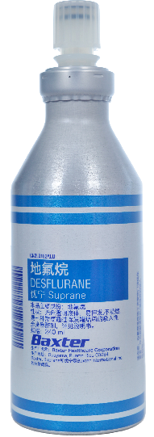
优宁®（地氟烷）适应用于住院和门诊成年患者，作为麻醉诱导和/或维持的吸入性药物。在地氟烷麻醉中，由于中度到重度上呼吸道不良事件的发生率较高，所以在儿童患者中，禁用地氟烷进行麻醉诱导（请参考优宁说明书【注意事项】警告部分）。在应用其它药物进行麻醉诱导以及气管插管之后，地氟烷可应用于婴儿和儿童的麻醉维持。

优宁®（地氟烷）在血液/组织中的溶解度非常低，快速洗入、快速洗出，迅速调节麻醉深度，使患者在术后更快苏醒。与七氟烷相比， 地氟烷拔管时间快25%，拔管时间变异度降低21%，更便于精确控制。同时，患者更早恢复吞咽功能和气道反射，更快全面恢复，更少苏醒期躁动，使患者达到优质恢复，提升满意度。

尤其对于体内脂肪含量较高的老年患者、肥胖患者和长时间手术患者（因麻醉时间长而导致脂肪组织摄取的吸入麻醉药增多），使用优宁®（地氟烷）有助于患者更快苏醒、更优恢复。2014版《吸入麻醉快捷指南》推荐地氟烷用于老年患者、肥胖患者和长时间手术，患者术后苏醒快。

优宁®（地氟烷）体内代谢率更低，仅为0.02%，受肝、肾功能影响小，麻醉用药更安全。

